

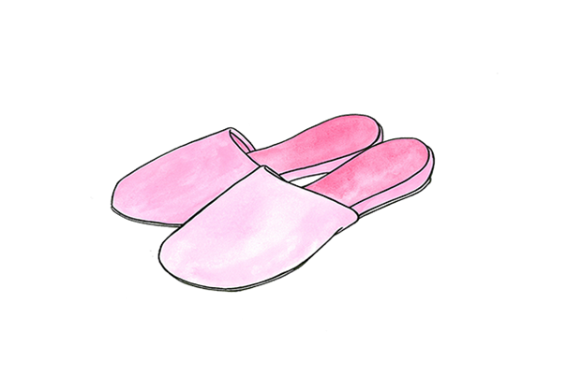



入院中は普段は転ばない患者さんでも転倒のリスクが高まります。患者さんの安全のため、スリッパではなく履きなれた靴タイプの履きものをご準備ください。
ご家族へのお願い!

